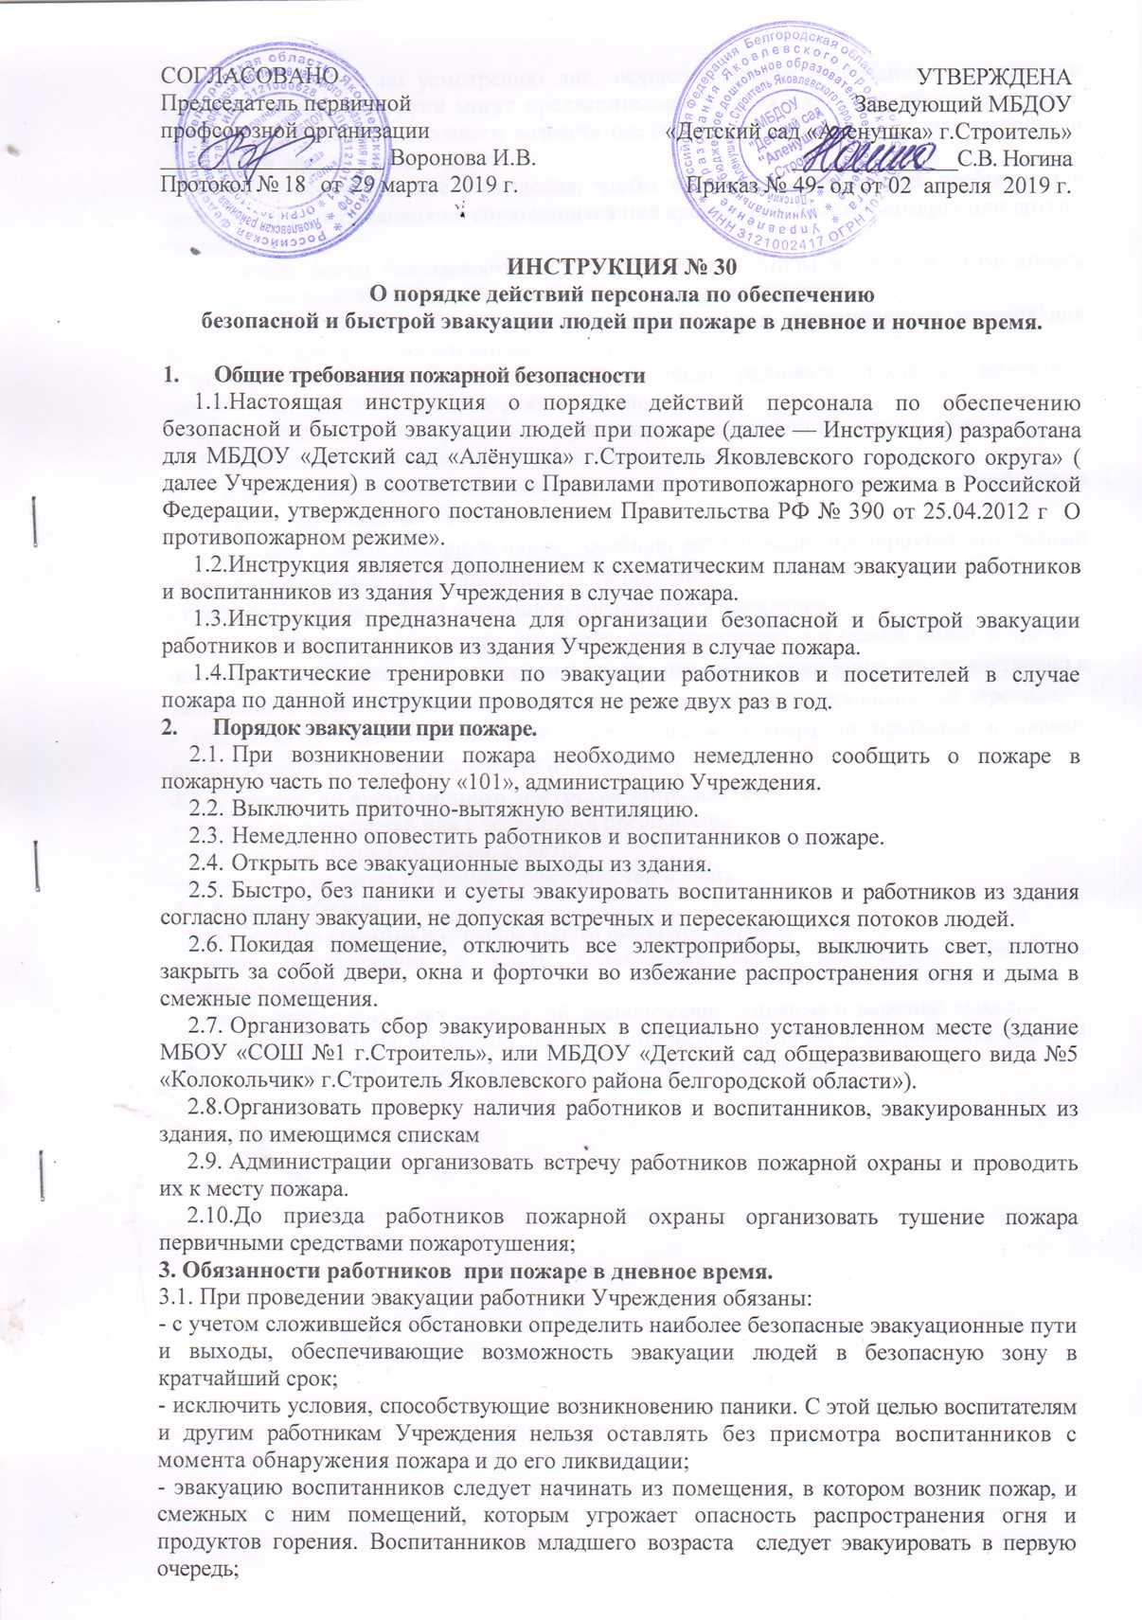

- в зимнее время по усмотрению лиц, осуществляющих эвакуацию, воспитанники старших возрастных групп могут предварительно одеться или взять теплую одежду с собой, воспитанников младшего возраста следует выводить или выносить, завернув в одеяла или другие теплые вещи;
- тщательно проверять все помещения, чтобы исключить возможность пребывания в опасной зоне воспитанников, спрятавшихся под кроватями, столами, шкафах или других местах;
- выставлять посты безопасности на входах в здание, чтобы исключить возможность возвращения посетителей и работников в здание, где возник пожар;
- при тушении необходимо в первую очередь обеспечить благоприятные условия для безопасной эвакуации воспитанников;
- запрещается открывать окна и двери, а также разбивать стекла во избежание распространения огня и дыма в смежные помещения.
- покидая помещение или здание, следует закрывать за собой все окна и двери.
- Порядок действия работников при пожаре в ночное время:
  - В ночное время в случае возникновения пожара действия администрации до их прибытия на место ЧС должен выполнять сторож:
- немедленно вызвать пожарную охрану, сообщив наименование предприятия, его точный адрес и обеспечить встречу пожарных подразделений;
- сообщить о чрезвычайной ситуации руководителю Учреждения;
- одновременно оповестить о произошедшем всех находящихся в здании людей и принять все меры к подготовке, а случае прямой угрозы для жизни приступить непосредственно к эвакуации людей из угрожающей зоны, мобилизовав для этого весь наличный персонал;
- при наличии возможности организовать тушение пожара до прибытия пожарных подразделений имеющимися силами и средствами.
4.2. Сторожу во время ночного дежурства запрещается:
- уходить из помещений или с территории предприятия;
- пользоваться открытым огнем, курить;
- отвлекаться от своих служебных обязанностей и спать.
4.3. Сторож обязан:
- хорошо знать средства и способы вызова пожарной охраны;
- знать расположение и уметь пользоваться всеми имеющимися средствами пожаротушения;
- хорошо знать планировку помещений, расположение основных и запасных выходов;
- перед заступлением на ночное дежурство проверить наличие и исправность фонарей, запасного освещения, исправность работы телефона, средств связи.

